Министерство сельского хозяйства
Российской Федерации

Департамент научно-технологической политики и образования

Федеральное государственное бюджетное учреждение
Северо-Кавказская государственная зональная
машиноиспытательная станция

Протокол испытаний
№ 11-62-11 (4020372)

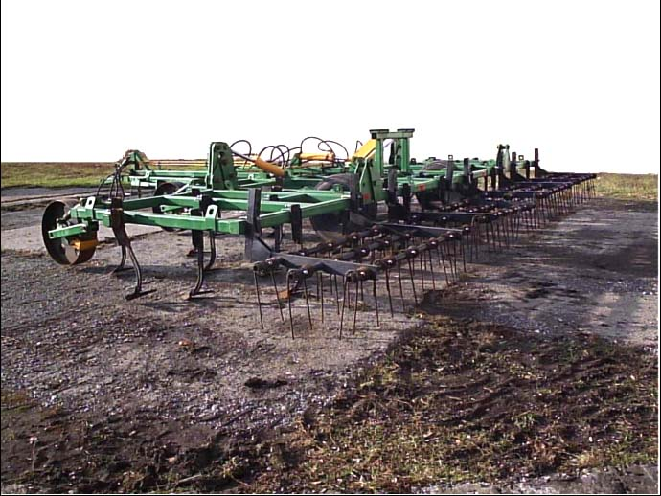

КУЛЬТИВАТОР прицепнОЙ паровОЙ
гидрофицированнЫЙ КППГ-8

Изготовитель (разработчик) | Адрес
ЗАО «Логия» | 400080, г. Лабинск,  Краснодарский край,  ул. Котовского, 10

Результаты испытаний (краткие)
Культиватор прицепной паровой гидрофицированный КППГ-8
Назначение | Культиватор прицепной паровой гидрофицированный КППГ-8 предназначен для предпосевной обработки почвы и ухода за парами. Культиватор может работать во всех почвенно-климатических зонах России на почвах, не засорённых камнями и не подверженных ветровой эрозии. Для нормальной работы культиватора (без забивания и залипания рабочих органов) почва на участке должна удовлетворять следующим требованиям:  - поверхностный слой должен быть предварительно обработан на глубину не менее глубины последующей обработки. Гребни более 6 см не допускаются;  - уклон поля должен быть не более 8^{о};  - влажность почвы - не более 28%;  - твёрдость почвы - до 1,6 МПа (16 кгс/см²) в горизонтах от 0 до 12 см;  - в поверхностном слое почвы содержание пожнивных остатков не должно превышать 25%
Качество работы:
Виды работ |  | Культивация полупара на глубину 10…12 см | Культивация полупара на глубину  8…10 см
Скорость движения, км/ч |  | 10,0 | 11,0
Рабочая ширина захвата, м |  | 7,8 | 7,8
Глубина обработки, см |  | 10,7 | 8,7
Стандартное отклонение глубины обработки, см |  | ±0,97 | ±1,10
Гребнистость поверхности почвы, см |  | 3,5 | 2,6
Крошение почвы, %:  - размеры фракций до 50 мм |  | 75,6 | 89,8
Подрезание сорняков, % |  | 100 | 100
Забивание и залипание рабочих органов |  | Не наблюдалось
Производительность за 1 ч основного времени, га/ч |  | 7,8 | 8,6
Удельный расход топлива за время сменной работы, кг/га |  | 2,45 | 1,97

Условия эксплуатации:
Тип изделия | Прицепной
Перевод в рабочее и транспортное положения | Гидравлический
Регулировка глубины хода рабочих органов | С помощью винтового механизма, установленного на опорных колесах
Время подготовки машины к работе, ч | 0,08
Агрегатирование | Тракторы тягового класса 2 и 3
Потребляемая мощность, кВт | 29,8…54,4
Трудоемкость ежесменного ТО,  чел.-ч | 0,25
Эксплуатационная надежность | Хорошая
Удобство регулировки | Удобно
Безопасность выполнения работ | Обеспечена
Описание конструкции машины
Культиватор КППГ-8 представляет собой прицепное орудие с рабочими органами в виде стрельчатых лап и шлейфа - бороновальных модулей, состоящих из трёхрядно расположенных пружинных пальцев. Основу культиватора составляет рамная конструкция, состоящая из центральной рамы и двух крыльев, которые соединяются между собой при помощи осей. Шарнирное соединение рамы обеспечивает копирование поверхности обрабатываемого поля. Подъём и опускание крыльев производятся гидроцилиндрами посредством рычажного механизма, состоящего из тяги и рычага. К центральной раме при помощи хомутов присоединяется сница. На центральной раме и крыльях установлены рабочие органы, копирующие колёса и транспортный механизм. Рабочий орган состоит из кронштейна крепления, стойки с закреплённой на ней стрельчатой лапой. Стойка крепится при помощи болтового соединения и срезной шпильки к кронштейну крепления

Техническая характеристика
Показатели |  |  | Численные значения
Габаритные размеры, мм:  в рабочем положении  - длина  - ширина  - высота  в транспортном положении  - длина  - ширина  - высота |  |  | 7235  8027  1430  7235  4300  2150
Ширина захвата конструкционная, м |  |  | 8
Пределы регулировки глубины обработки, см |  |  | 4…13
Масса машины, кг |  |  | 2670
Дорожный просвет, мм |  |  | 340
Результаты испытаний
Качество работы | Из показателей качества работы следует, что глубина обработки агрегата (10,7 и 8,7 см) соответствовала установочной (10…12 и 8…10 см).  Устойчивость хода рабочих органов  ± (0,97…1,10) см. Качество крошения почвы (75,6 %…89,8 %) соответствует требованиям ТУ (не менее 75 %). После прохода агрегата остаётся выровненная поверхность поля (гребнистость 2,6…3,5 см), что соответствует ТУ (не более  4 см). Орудие полностью подрезает сорные растения на обоих фонах. Забивания и залипания рабочих органов не наблюдалось
Производительность | Производительность в час основного времени на культивации полупара на глубину 10…12 см получена равной 7,8 га/ч при рабочей скорости  10,0 км/ч, а при культивации на глубину 8…10 см – 8,6 га/ч при рабочей скорости 11,0 км/ч. Эти показатели соответствуют требованиям ТУ и СТО АИСТ 4.6. Производительности в час сменного времени - соответственно 5,86 и 6,41 га/ч
Безопасность движения | Культиватор прицепной паровой гидрофицированный КППГ-8 приспособлен к движению в агрегате с тракторами тягового класса 2 и 3 по дорогам общего пользования в соответствии с «Правилами дорожного движения». Транспортная скорость – до 15 км/ч
Техническое обслуживание | Техническое описание и инструкция по эксплуатации в доходчивой форме и достаточном объеме освещают устройство и работу основных частей машины, правила подготовки к работе, техническое обслуживание, эксплуатацию и регулировки.  Предусмотрены технические обслуживания:  - при эксплуатационной обкатке;  - ежесменное ТО через 10 часов;  - периодическое ТО через 60 часов;  - при хранении (кратковременном и длительном).  Трудоемкость ежесменного ТО - 0,25 чел.-ч
Заключение по результатам испытаний
Культиватор КППГ-8 рекомендуется к применению в сельскохозяйственном производстве после устранения недостатков, выявленных при испытаниях.

Испытания проведены: |  | ФГБУ «Северо-Кавказская МИС»  347740, г. Зерноград, Ростовская обл.,  ул. Ленина, 32
Испытания провел: |  | Савченко А.С.
Источник информации: |  | Протокол испытаний № 11-62-11 (4020372)  от 09 декабря 2011 года

